БАШҠОРТОСТАН РЕСПУБЛИКАҺЫ  САҠМАҒОШ РАЙОНЫ  муниципаль районЫНЫҢ  ЙОМАШ АУЫЛ СОВЕТЫ  АУЫЛ БИЛӘмӘҺЕ СОВЕТЫ | 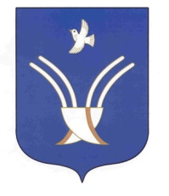 | Совет сельского поселения  ЮМАШЕВСКИЙ СЕЛЬСОВЕТ  муниципального района Чекмагушевский район Республики Башкортостан
ҠАРАР РЕШЕНИЕ

О формировании постоянных комиссий
Совета сельского поселения Юмашевский сельсовет муниципального района Чекмагушевский район Республики Башкортостан

В соответствии с частью 5 статьи 17 Устава сельского поселения Юмашевский сельсовет муниципального района Чекмагушевский район Республики Башкортостан и статьей 12 Регламента Совета сельского поселения Юмашевский сельсовет муниципального района Чекмагушевский район Республики Башкортостан Совет сельского поселения Юмашевский сельсовет муниципального района Чекмагушевский район решил:
сформировать следующие постоянные комиссии Совета сельского поселения Юмашевский сельсовет муниципального района Чекмагушевский район Республики Башкортостан:
- Постоянная комиссия по бюджету, налогам, вопросам муниципальной собственности;
2. Постоянная комиссия по развитию предпринимательства, земельным вопросам, благоустройству и экологии;
3. Постоянная комиссия по социально-гуманитарным вопросам.

Глава сельского поселения Р.Х. Салимгареева

с. Юмашево
27 сентября 2019 года
№4

